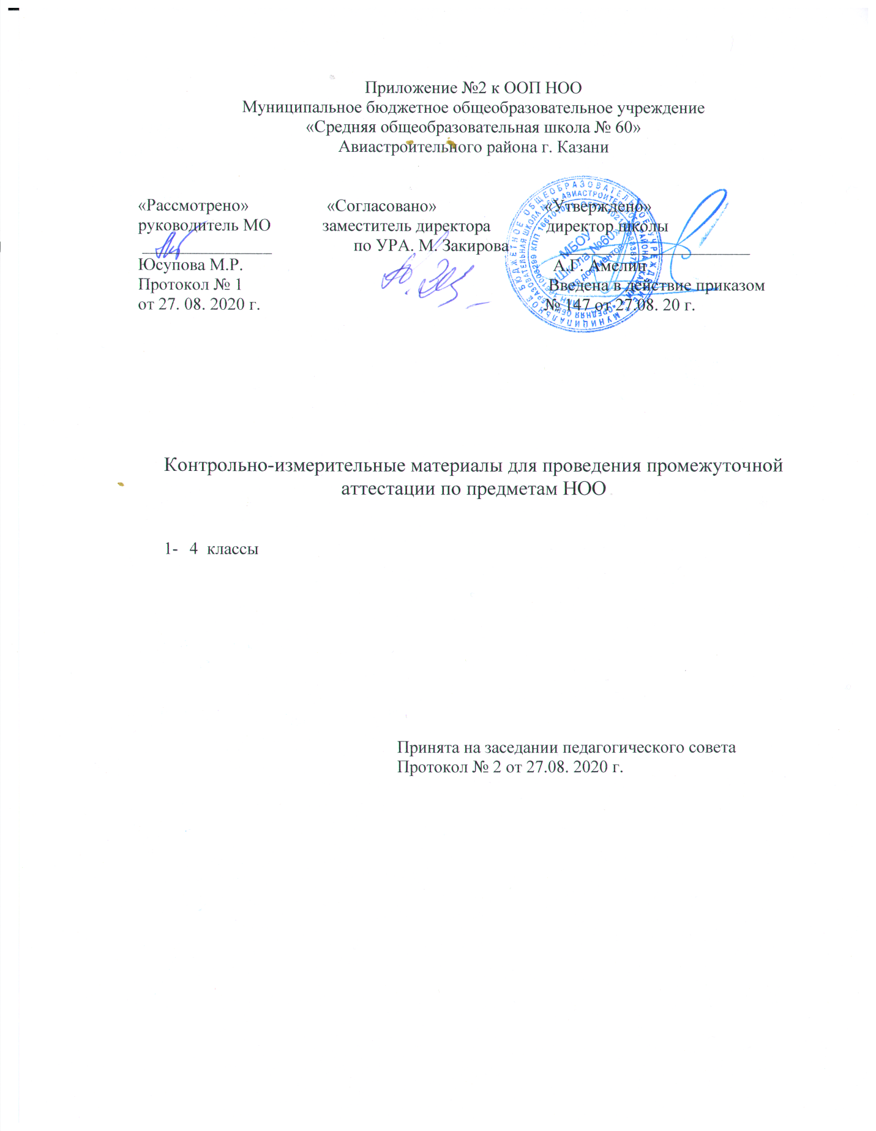

Промежуточная аттестация в форме собеседования по технологии.

Спецификация
Предмет:Технология
Учебник:«Технология», автор Е. А. Лутцева, Т. П. Зуева и другие
Вид контроля: устное собеседование

Цель
Промежуточная аттестация по технологии ставит своей целью определение уровня усвоения учащимися основных знаний и умений к концу обучения
1 класса.
Работа состоит из 6 вопросов. Последнее задание повышенного уровня сложности.
Максимальный балл за выполнение работы равен 6.
Правильное решение каждого из заданий базового уровня оценивается 1 баллом.
Система оценивания выполнения отдельных заданий и работы в целом

Отметка | «Не освоил»
Баллы | 0 – 2 | 3-5 | 6
Уровень | Низкий | Средний | Высокий

«Рассмотрено» «Согласовано» «Утверждено»
руководитель МО заместитель директора директор школы
__________________ по УР______________ ______________
М.Р. Юсупова Л.Р. Абдуллина А.Г. Амелин
Протокол № Введено в действие приказом
от ______________ 2020 года №____ от __________2020 года.

Контрольный измерительный материал
промежуточной (итоговой) аттестации
по учебному предмету технология, 1 класс

ФИ ребенка___________________________дата проведения_______________

1. Как можно размягчить пластилин?Обведи правильный ответ.
а) разогреть на батарее
б) разогреть на солнце
в) разогреть теплом своих рук

2. Как делается аппликация из цветной бумаги?Обведи правильный ответ.
а) детали склеиваются
б) детали сшиваются
в) детали сколачиваются гвоздями

3.Что используется при работе с бумагой? Обведи правильный ответ.
а) Стека
б) Иголки
в) Ножницы

4. Без чего нельзя обойтись при работе с пластилином?Обведи правильный ответ.
а) Ножницы, клей
б) Нитки, иголка
в) Стека, доска для пластилина

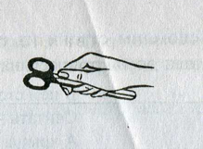
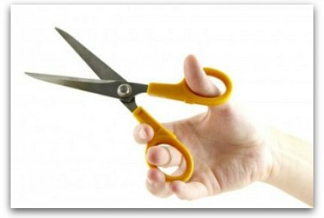
5 . Как правильно передавать ножницы. Обведи правильный ответ.

а) б)

6. Подчеркни, что относится к природным материалам:
Листья, желуди, цветы, бумага, плоды, семена, кора, ткань

7. Какой материал используется на уроках технологии. Подчеркни правильные ответы.
Бумага, гвозди, пластилин, отвертки, природный материал, доски, кирпичи, железо, секатор

8. Найди аппликацию из листьев. Обведи правильный ответ

а) 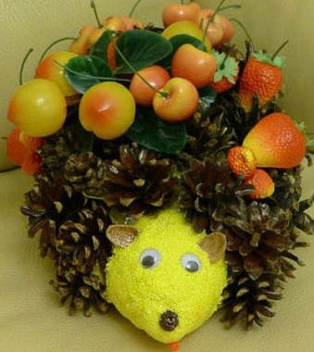б) 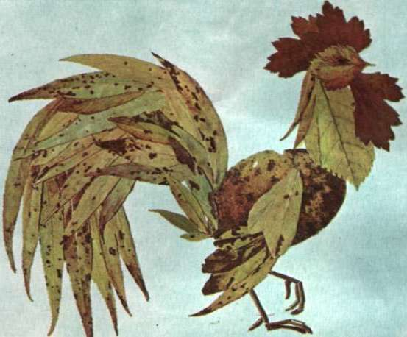в) 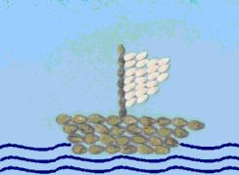

9. Фигуры, какой формы легче всего вырезать?Обведи правильный ответ.
а)  б)  в) 

Промежуточная аттестация в форме собеседования по изобразительному искусству.

Спецификация
Предмет: Изобразительное искусство
Учебник:Изобразительное искусство. Ты изображаешь, украшаешь и строишь.1 класс: учеб.дляобщеобразоват.учреждений/ Л.А.Неменская; под ред. Б.М. Неменского. - М.: Просвещение, 2011 г.
Вид контроля:устное собеседование

Цель
Промежуточная аттестация по изобразительному искусству ставит своей целью определение уровня усвоения учащимися основных знаний и умений к концу обучения
1 класса.
Работа состоит из 6 вопросов. Последнее задание повышенного уровня сложности.
Максимальный балл за выполнение работы равен 6.
Правильное решение каждого из заданий базового уровня оценивается 1 баллом.
Система оценивания выполнения отдельных заданий и работы в целом

Отметка | «Не освоил»
Баллы | 0 – 2 | 3-5 | 6
Уровень | Низкий | Средний | Высокий

Промежуточная аттестация в форме собеседования по окружающему миру

Спецификация
Предмет: Искусство (музыка)
Учебник: Музыка.1 класс. Е.Д. Критская, Г.П. Сергеева, Т.С. Шмагина.- М.: Просвещение
Вид контроля: устное собеседование
Цель
Промежуточная аттестация по искусству (музыка) ставит своей целью определение уровня усвоения учащимися основных знаний и умений к концу обучения 1 класса.
Работа состоит из 6 вопросов. Последнее задание повышенного уровня сложности.
Максимальный балл за выполнение работы равен 6.
Правильное решение каждого из заданий базового уровня оценивается 1 баллом
Система оценивания выполнения отдельных заданий и работы в целом
Отметка | «Не освоил»
Баллы | 0 – 2 | 3-5 | 6
Уровень | Низкий | Средний | Высокий

Промежуточная аттестация в форме собеседования по окружающему миру

Спецификация
Предмет:Окружающий мир
Учебник:Плешаков А.А., Е.А. Крючкова , 1 класс, ч.1,2, Москва, Просвещение
Вид контроля: устное собеседование

Цель
Промежуточная аттестация по окружающему миру ставит своей целью определение уровня усвоения учащимися основных знаний и умений к концу обучения
1 класса.
Работа состоит из 6 вопросов. Последнее задание повышенного уровня сложности.
Максимальный балл за выполнение работы равен 6.
Правильное решение каждого из заданий базового уровня оценивается 1 баллом.
Система оценивания выполнения отдельных заданий и работы в целом

Отметка | «Не освоил»
Баллы | 0 – 2 | 3-5 | 6
Уровень | Низкий | Средний | Высокий

Промежуточная аттестация в форме собеседования по математике.

Спецификация
Предмет:Математика
Учебник:Математика. 1 класс. М.И.Моро, С.И. Волкова, С.В. Степанова.- М.: Просвещение, 2013 г
Вид контроля: устное собеседование
Цель
Промежуточная аттестация по математике ставит своей целью определение уровня усвоения учащимися основных знаний и умений к концу обучения1 класса.
Работа состоит из 6 вопросов. Последнее задание повышенного уровня сложности.
Максимальный балл за выполнение работы равен 6.
Правильное решение каждого из заданий базового уровня оценивается 1 баллом.
Система оценивания выполнения отдельных заданий и работы в целом

Отметка | «Не освоил»
Баллы | 0 – 2 | 3-5 | 6
Уровень | Низкий | Средний | Высокий

Промежуточная аттестация в форме собеседования по русскому языку

Спецификация
Предмет:Русский язык
Учебник:Русский язык.1 класс. В. П. Канакина, В. Г. Горецкий.- М.: Просвещение
Вид контроля: устное собеседование
Цель
Промежуточная аттестация по русскому языку ставит своей целью определение уровня усвоения учащимися основных знаний и умений к концу обучения1 класса.
Работа состоит из 6 вопросов. Последнее задание повышенного уровня сложности.
Максимальный балл за выполнение работы равен 6.
Правильное решение каждого из заданий базового уровня оценивается 1 баллом.
Система оценивания выполнения отдельных заданий и работы в целом

Отметка | «Не освоил»
Баллы | 0 – 2 | 3-5 | 6
Уровень | Низкий | Средний | Высокий

Промежуточная аттестация в форме собеседования по родному русскому языку

Спецификация
Предмет:Родной русский язык
Учебник:нет
Вид контроля: устное собеседование
Цель
Промежуточная аттестация по родному русскому языку ставит своей целью определение уровня усвоения учащимися основных знаний и умений к концу обучения1 класса.
Работа состоит из 6 вопросов. Последнее задание повышенного уровня сложности.
Максимальный балл за выполнение работы равен 6.
Правильное решение каждого из заданий базового уровня оценивается 1 баллом.
Система оценивания выполнения отдельных заданий и работы в целом

Отметка | «Не освоил»
Баллы | 0 – 2 | 3-5 | 6
Уровень | Низкий | Средний | Высокий

Промежуточная аттестация в форме собеседования по литературному чтению на родном русском языке

Спецификация
Предмет:Литературное чтение на родном русском языке

Учебник:книга «Полная хрестоматия для начальной школы под редакцией Жилинской» А, изд.- ЭКСМО, 2019
Вид контроля: устное собеседование
Цель
Промежуточная аттестация политературному чтению на родном русском языке
ставит своей целью определение уровня усвоения учащимися основных знаний и умений к концу обучения1 класса.
Работа состоит из 6 вопросов. Последнее задание повышенного уровня сложности.
Максимальный балл за выполнение работы равен 6.
Правильное решение каждого из заданий базового уровня оценивается 1 баллом.
Система оценивания выполнения отдельных заданий и работы в целом

Отметка | «Не освоил»
Баллы | 0 – 2 | 3-5 | 6
Уровень | Низкий | Средний | Высокий

Промежуточная аттестация в форме собеседования по изобразительному искусству.

Спецификация
Предмет: Изобразительное искусство
Учебник: Изобразительное искусство. Ты изображаешь, украшаешь и строишь.1 класс: учеб.для общеобразоват.учреждений/ Л.А.Неменская; под ред. Б.М. Неменского. - М.: Просвещение, 2011 г.
Вид контроля: устное собеседование

Цель
Промежуточная аттестация по изобразительному искусству ставит своей целью определение уровня усвоения учащимися основных знаний и умений к концу обучения
1 класса.
Работа состоит из 6 вопросов. Последнее задание повышенного уровня сложности.
Максимальный балл за выполнение работы равен 6.
Правильное решение каждого из заданий базового уровня оценивается 1 баллом.
Система оценивания выполнения отдельных заданий и работы в целом

Отметка | «Не освоил»
Баллы | 0 – 2 | 3-5 | 6
Уровень | Низкий | Средний | Высокий

«Рассмотрено» «Согласовано» «Утверждено»
руководитель МО заместитель директора директор школы
__________________ по УР______________ ______________
М.Р. Юсупова Л.Р. Абдуллина А.Г. Амелин
Протокол № Введено в действие приказом
от ______________ 2020 года №____ от __________2020 года.

Контрольный измерительный материал
промежуточной (итоговой) аттестации
по учебному предмету изобразительное искусство, 1 класс

ФИ ребенка____________________________дата проведения___________

- Какие цвета есть в радуги
а) желтый
б) зеленый
в) коричневый
г) бежевый
д) голубой

- Как называется дощечка для смешивания красок:
а) тарелочка
б) палитра
в) гнездышко

- Выбери материалы, которыми работает художник:
а) пила, молоток, лопата
б) краски, карандаши, мелки.

4. Какой цвет получится, если смешать
Красный + синий =
Синий + белый =
Красный + жёлтый =

5.Как называется краска, которая плохо смешивается на палитре и перед работой эту краску нужно растворять водой:
а) гуашь
б) масло
в) акварель

6. Окружающие нас здания и постройки одним словом называются:
а) архитектура
б) постройки
в) улица

7. Определи и нарисуй геометрическую форму предмета:

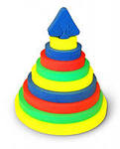


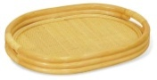

8. Укрась полоску узорами.

*9. Изобрази рисунок на одну из предложенных ниже тем.
«Моя семья», «Мои друзья», «На перемене».

Промежуточная аттестация в форме собеседования по литературному чтению

Спецификация
Предмет: Литературное чтение
Учебник:Литературное чтение.1 класс. Л.Ф.Климанова, В. Г. Горецкий, М.В. Голованова и др. - М.: Просвещение
Вид контроля: устное собеседование
Цель
Промежуточная аттестация по литературному чтению ставит своей целью определение уровня усвоения учащимися основных знаний и умений к концу обучения1 класса.
Работа состоит из 6 вопросов. Последнее задание повышенного уровня сложности.
Максимальный балл за выполнение работы равен 6.
Правильное решение каждого из заданий базового уровня оценивается 1 баллом.
Система оценивания выполнения отдельных заданий и работы в целом

Отметка | «Не освоил»
Баллы | 0 – 2 | 3-5 | 6
Уровень | Низкий | Средний | Высокий

Прочитай текст и выполни задания. При возникновении затруднений перечитай текст.

Кто хозяин?
Большую чёрную собаку звали Жук. Два мальчика, Коля и Ваня, подобрали Жука на улице. У него была перебита лапа. Коля и Ваня вместе ухаживали за ним, и, когда Жук выздоровел, каждому из мальчиков захотелось стать его единственным хозяином. Но кто хозяин Жука, они не могли решить, поэтому спор их всегда кончался ссорой.
Однажды они шли лесом. Жук бежал впереди. Мальчики горячо спорили.
– Собака моя, – говорил Коля, – я первый увидел Жука и подобрал его!
– Нет, моя, – сердился Ваня, – я перевязывал ей лапу и таскал для неё вкусные кусочки!
Никто не хотел уступить. Мальчики сильно поссорились.
– Моя! Моя! – кричали оба.
Вдруг из двора лесника выскочили две огромные овчарки. Они бросились на Жука и повалили его на землю. Ваня поспешно вскарабкался на дерево и крикнул товарищу:
– Спасайся!
Но Коля схватил палку и бросился на помощь Жуку. На шум прибежал лесник и отогнал своих овчарок.
– Чья собака? – сердито закричал он.
– Моя, – сказал Коля.
Ваня молчал. (В. Осеева)(152 слова)

Уровень 1
А1. Отметь «галочкой» в пустом квадрате справа, к какому литературному жанру относится текст.
- рассказ 2) сказка 3) стихотворение

А2. Отметь «галочкой» в пустом квадрате справа, как звали собаку.
- Трезор 2) Бобик 3) Жук

А3. Отметь «галочкой» в пустом квадрате справа, какого окраса была собака.
- рыжая 2) чёрная 3) белая

Уровень 2
А4. Отметь «галочкой» в пустом квадрате справа, где мальчики нашли собаку.
- во дворе 2) в лесу 3) на улице

А5. Отметь «галочкой» в пустом квадрате справа, где происходили действия, описанные в тексте.
- в лесу 2) во дворе 3) на улице

А6. Отметь «галочкой» в пустом квадрате справа, собаки какой породы выскочили из двора лесника.
- боксёр 2) овчарка 3) терьер

Уровень 3

А7. Отметь «галочкой» в пустом квадрате справа, куда вскарабкался Ваня.
- на забор 2) на крышу 3) на дерево

А8. Отметь «галочкой» в пустом квадрате справа, что схватил Коля, когда бросился на помощь Жуку.
- палку 2) ветку 3) ремень

Уровень 4
А 9. Напиши, что было перебито у Жука, когда мальчики его нашли.
______________________________________________________________________________

А 10. Напиши, кто помог спасти Жука.
_______________________________________________________________________________

Уровень 5
А 11. Напиши, почему спорили Коля и Ваня._________________________________________

«Рассмотрено» «Согласовано» «Утверждено»
руководитель МО заместитель директора директор школы
__________________ по УР______________ ______________
М.Р. Юсупова Л.Р. Абдуллина А.Г. Амелин
Протокол №____ Введено в действие приказом
от ________________20____года №_______ от _____________20___ года.
Контрольный измерительный материал
промежуточной (итоговой) аттестации
по учебному предмету литературное чтение

Фамилия, имя__________________________Дата проведения________________________

Прочитай текст и выполни задания. При возникновении затруднений перечитай текст.

Кто хозяин?
Большую чёрную собаку звали Жук. Два мальчика, Коля и Ваня, подобрали Жука на улице. У него была перебита лапа. Коля и Ваня вместе ухаживали за ним, и, когда Жук выздоровел, каждому из мальчиков захотелось стать его единственным хозяином. Но кто хозяин Жука, они не могли решить, поэтому спор их всегда кончался ссорой.
Однажды они шли лесом. Жук бежал впереди. Мальчики горячо спорили.
– Собака моя, – говорил Коля, – я первый увидел Жука и подобрал его!
– Нет, моя, – сердился Ваня, – я перевязывал ей лапу и таскал для неё вкусные кусочки!
Никто не хотел уступить. Мальчики сильно поссорились.
– Моя! Моя! – кричали оба.
Вдруг из двора лесника выскочили две огромные овчарки. Они бросились на Жука и повалили его на землю. Ваня поспешно вскарабкался на дерево и крикнул товарищу:
– Спасайся!
Но Коля схватил палку и бросился на помощь Жуку. На шум прибежал лесник и отогнал своих овчарок.
– Чья собака? – сердито закричал он.
– Моя, – сказал Коля.
Ваня молчал. (В. Осеева)

Часть I
А1. Отметь «галочкой» в пустом квадрате справа, к какому литературному жанру относится текст.
- рассказ 2) сказка 3) стихотворение

А2. Отметь «галочкой» в пустом квадрате справа, как звали собаку.
- Трезор 2) Бобик 3) Жук

А3. Отметь «галочкой» в пустом квадрате справа, какого окраса была собака.
- рыжая 2) чёрная 3) белая

А4. Отметь «галочкой» в пустом квадрате справа, где мальчики нашли собаку.
- во дворе 2) в лесу 3) на улице

А5. Отметь «галочкой» в пустом квадрате справа, где происходили действия, описанные в тексте.
- в лесу 2) во дворе 3) на улице

А6. Отметь «галочкой» в пустом квадрате справа, собаки какой породы выскочили из двора лесника.
- боксёр 2) овчарка 3) терьер

А7. Отметь «галочкой» в пустом квадрате справа, куда вскарабкался Ваня.
- на забор 2) на крышу 3) на дерево

А8. Отметь «галочкой» в пустом квадрате справа, что схватил Коля, когда бросился на помощь Жуку.
- палку 2) ветку 3) ремень

В1. Напиши, что было перебито у Жука, когда мальчики его нашли.
______________________________________________________________________________________________________________________________________________________

В2. Напиши, кто помог спасти Жука.
______________________________________________________________________________________________________________________________________________________

C1. Напиши, почему спорили Коля и Ваня.
______________________________________________________________________________________________________________________________________________________

Спецификация
контрольных измерительных материалов для проведения
промежуточной (итоговой) аттестации
по учебному предмету родной язык, 1 класс

1. Цель промежуточной аттестации– выяснить уровень овладения учащимися основными знаниями и умениями по русскому языку к концу 1 класса, а также сформированность общеучебных умений – правильное восприятие учебной задачи, контроль и корректировка собственных действий по ходу выполнения задания.
2. Время и способ выполнения заданий. На выполнение промежуточной аттестации отводится один урок 45 минут. Каждый ученик получает текст одного из вариантов работы, в котором отмечает один или несколько вариантов ответов
3. Варианты работы. Промежуточная аттестация составлена в 2-х вариантах, идентичных по содержанию, уровню сложности, порядку следования заданий.
Оценка выполнения заданий и работы в целом.
За каждое верно выполненное задания ученик получает один балл. Если задание выполнено неверно или не выполнялось – то выставляется 0 баллов.
Максимальное количество баллов за выполнение всех заданий работы – 13 баллов.
Оценивание работ учащихся:
меньше 6 баллов - оценка «низкий уровень»;
6 - 9 баллов - оценка «ниже среднего»;
10 -11 баллов - оценка «средний уровень»;
12 -13 баллов - оценка «высокий уровень».
Проверка выполнения заданий работы учащимися осуществляется в соответствии с «Инструкцией по проверке и оценке ответов учащихся на задания».
Кодификатор работы по русскому языку.
На основе анализа обязательного минимума содержания и программных требований к знаниям, умениям и навыкам учащихся 1-го класса четырёхлетней начальной школы для контроля были выделены следующие блоки содержания курса русского языка: фонетика, состав слова, морфология, орфография, синтаксис и пунктуация.
Диктант
- грамотно записывать под диктовку учителя простые предложения (в случаях, где орфоэпия и орфография совпадают).
- 3 балла ставится за диктант, в котором нет ошибок и исправлений; работа написана аккуратно, в соответствии с требованиями каллиграфии письма.
- 2 балла ставится за диктант, в котором допущено не более 2-х орфографических ошибок и одно исправление; работа выполнена чисто, но допущены небольшие отклонения от норм каллиграфии.
- 1 балл ставится за диктант, в котором допущено три – пять орфографических ошибок, работа написана небрежно.
- 0 баллов ставится за диктант, в котором более 5 орфографических ошибок; работа написана неряшливо.
На реке
Петя и Серёжа идут к речке. Там гуси. Гусь плывёт к мостику. Серёжа кинул корм. Теперь гуси плывут к мостику.(20 слов)
1 вариант
1.Найдите слово, в котором букв больше чем звуков.
А) газета б) корзина в) рояль г) букварь

2. Найдите слово, в котором Я обозначает два звука.
А) Лягушка б) шляпа в) приятель г) якорь

3.В каком слове ударный слог второй.
А) Краски б) летний в) голова г) белее

4.Отметь слово, в котором все согласные звуки мягкие.
А) Ребята б) бантик в) дверь г) деревья

5. Отметь предложение.
А) Тихо журчит лесной ручей. б) Снег летать тепло весна.
в) Ходил в лес. г) Поздно ночь светить звезда.

6.Выбери согласный звук
А) [л] б) [е] в) [э] г) [ы] д) [у]

7.Найди лишний звук
а) [а] б) [б] в) [ы] г) [у] д) [э]

8. Найди слова с ошибками.
А )сапоги б) варобей в) мидведь г) капуста д) учиник.

9. Укажи слова, которые надо писать с большой буквы:
А) иванович б) мальчик в) театр г) лариса д) россия

10. Укажи слово, в котором 1 слог
А )Надя б) Александр в) Стас г) Юра.

11. Найди слова, которые нельзя переносить
А) Ася б) Андрей в ) Раиса г) Оля д) Илья

12. Подчеркни слово, которые отвечают на вопрос ЧТО?
А) мылит б) мыло в) мыльный

13. Составь из слов предложение и запиши его
молодые, воробышки, по, дорожке, прыгали

_____________________________________________________________________________
____________________________________________________________________________

2 вариант
1.Найдите слово, в котором букв больше чем звуков.
А) малыши б) коробка в) рояль г) словарь

2. Найдите слово, в котором Я обозначает два звука.
А) коляска б) лямка в) армия г) якорь

3.В каком слове ударный слог второй.
А) малыши б) котел в) шуба г) белка

4.Отметь слово, в котором все согласные звуки мягкие.
А) колесо б) трубка в) клей г) пень

5. Отметь предложение.
А) С мамой чай. б) Хороший река.
в) Налетел порывистый ветер. г) Школа дети идут всегда.

6.Выбери согласный звук
А) [е] б)[э] в )[й] г) [ы] д) [у]

7.Найди лишний звук
а) [а] б) [е] в) [и] г)[о] д) [х]

8. Найди слова с ошибками.
А) мороз б) сабака в) дижурный г) капуста д) ученик.

9. Укажи слова, которые надо писать с большой буквы:
А) семеновна б) девочка в) школа г) лена д) россия

10. Укажи слово, в котором 1 слог
А) Елена б) Марина в) Влад г) Ира.

11. Найди слова, которые нельзя переносить
А) Вася б) Алексей в) Юлия г) Аня д) Ирина

12. Подчеркни слова, которые отвечают на вопрос ЧТО?
А) радостный б) радость в) радует

13. Составь из слов предложение и запиши его.
небо, самолет, в, взлетел, огромный

__________________________________________________________________________________________________________________________________________________________

Промежуточная аттестация по родной литературе.
Литературное чтение
Демоверсия диагностической работы по литературному чтению
Проверка степени осознанности чтения включает в себя следующие параметры:
- Проверка умения извлечь фактическую информацию, т.е. информацию, заданную в явном виде. Выясняется, насколько ученик понимает, о чём идёт речь в тексте.
- Проверка умения извлечь информацию, содержащуюся в тексте в неявном виде, проверка умения формулировать простые выводы. Проверяется умение ребенка понять то, что говорится в тексте.
- Проверка умения интерпретировать и обобщать полученную из текста информацию. Проверяется умение понять общий смысл текста, подойти к пониманию основной мысли текста.

Прочитай текст и выполни задания. При возникновении затруднений перечитай текст.

Кто хозяин?
Большую чёрную собаку звали Жук. Два мальчика, Коля и Ваня, подобрали Жука на улице. У него была перебита лапа. Коля и Ваня вместе ухаживали за ним, и, когда Жук выздоровел, каждому из мальчиков захотелось стать его единственным хозяином. Но кто хозяин Жука, они не могли решить, поэтому спор их всегда кончался ссорой.
Однажды они шли лесом. Жук бежал впереди. Мальчики горячо спорили.
– Собака моя, – говорил Коля, – я первый увидел Жука и подобрал его!
– Нет, моя, – сердился Ваня, – я перевязывал ей лапу и таскал для неё вкусные кусочки!
Никто не хотел уступить. Мальчики сильно поссорились.
– Моя! Моя! – кричали оба.
Вдруг из двора лесника выскочили две огромные овчарки. Они бросились на Жука и повалили его на землю. Ваня поспешно вскарабкался на дерево и крикнул товарищу:
– Спасайся!
Но Коля схватил палку и бросился на помощь Жуку. На шум прибежал лесник и отогнал своих овчарок.
– Чья собака? – сердито закричал он.
– Моя, – сказал Коля.
Ваня молчал.
(В. Осеева)
Задания.
1. К какому литературному жанру относится текст?
1) рассказ 2) сказка 3) стихотворение
2. Как звали собаку?
1) Трезор 2) Бобик 3) Жук
3. Какого окраса была собака?
1) рыжая 2) чёрная 3) белая
4. Где мальчики нашли собаку?
1) во дворе 2) в лесу 3) на улице
5. Г де происходили действия, описанные в тексте?
1) в лесу 2) во дворе 3) на улице
6. Собаки какой породы выскочили из двора лесника?
1) боксёр 2) овчарка 3) терьер
7. Куда вскарабкался Ваня?
1) на забор 2) на крышу 3) на дерево
8. Что схватил Коля, когда бросился на помощь Жуку?
1) палку 2) ветку 3) ремень
9. Напиши, что было перебито у Жука, когда мальчики его нашли. _____________________________________________________________

10. Почему Коля считал, что он должен быть хозяином Жука? _______________________________________________________________

11. Как Ваня ухаживал за больным Жуком? ____________________________ __________________________________________________________________

12. Кто помог спасти Жука? __________________________________________ __________________________________________________________________
13. Предложи свой способ, как можно было разрешить спор мальчикам.
____________________________________________________________________________________________________________________________________

Спецификация
контрольных измерительных материалов для проведения
промежуточной (итоговой) аттестации
по учебному предмету математика, 1 класс

1. Цель работы – выяснить уровень овладения учащимися основными знаниями и умениями по математике к концу второго полугодия 1 класса, а также сформированность некоторых общеучебных умений – правильное восприятие учебной задачи, контроль и корректировка собственных действий по ходу выполнения задания.
2. Содержание работы полностью соответствует новому образовательному стандарту (второго поколения) содержания начального общего образования и требованиям программ к знаниям, умениям и навыкам учащихся 1-го класса четырёхлетней начальной школы. Содержание работы определено на основе следующих источников:
Тесты по математике: 1 класс: В. Н. Рудницкая. , Издательство «Экзамен», 2012.
3. Отбор и распределение заданий. На основе анализа обязательного минимума содержания и программных требований к знаниям, умениям и навыкам учащихся 1-го класса четырёхлетней начальной школы для контроля были выделены следующие блоки содержания курса математики: Нумерация, устные приёмы вычисления, величины, решение задач, числовое выражение. Распределение заданий тестовой работы по этим блокам содержания курса математике класса представлено в таблице1.
Таблица 1.
Блоки содержания | Число заданий
Компоненты при вычитании. | 1
Определение геометрических фигур. | 1
Решение составных задач. | 1
Решение задач в два действия. | 1
Решение простых задач на логическое мышление. | 1
Числовые выражения. | 1
Сравнение числовых выражений | 1
Устные приёмы вычисления с переходом через 10 в пределах 20. | 1
Письменные приёмы вычисления с переходом через 10 в пределах 20. | 1
Геометрический материал- отрезки. | 1

Задания промежуточной аттестации нацелены на определение степени усвоения изученного материала по ключевым темам выделенных блоков содержания. Знания, умения и навыки учащихся, которые проверяются в каждом из заданий, приведены в структуре тестовой работы (таблица 2).
Структура работы.
Таблица 2.
Номер задания | Блок содержания | Уровень сложности задания | Тип задания | Примерное время
1 | Знание названия компонентов при вычитании и нахождение значения выражения. | Базовый уровень | Выбор ответа | 3 мин
2 | Числовые выражения. | Базовый уровень | Выбор ответа | 2 мин
3 | Сумма разрядных слагаемых. | Базовый уровень | Выбор ответа | 3 мин
4 | Сравнение числовых выражений | Базовый уровень | Выбор ответа | 2 мин
5 | Числовые выражения. | Базовый уровень | Выбор ответа | 2 мин
6 | Решение простых задач на состав числа. | Базовый уровень | Выбор ответа | 2 мин
7 | Определение геометрических фигур. | Базовый уровень | Выбор ответа | 2 мин
8 | Решение задач в два действия. | Базовый уровень | Выбор ответа | 2 мин
9 | Геометрический материал- отрезки. | Базовый уровень | Выбор ответа | 3 мин
10 | Решение простых задач на логическое мышление. | Базовый уровень | Выбор ответа | 3 мин

Тестовая работа содержит 10 заданий, различающихся по содержанию, сложности и типу. К каждому заданию теста предлагается несколько вариантов ответа, из которых правильный только один.
4. Время и способ выполнения заданий. На выполнение работы отводится один урок (40 мин). Каждый ученик получает текст одного из вариантов тестовой работы, в котором отмечает свои ответы на задания.
5. Варианты работы. Тестовая работа составлена в 2-х вариантах, идентичных по содержанию, уровню сложности, порядку следования заданий.
6. Оценка выполнения заданий и работы в целом.
За каждое верно выполненное задание ученик получает один балл. Если задание выполнено неверно или не выполнялось – то выставляется 0 баллов. Максимальное количество баллов за выполнение всех заданий работы –10баллов.
Если в результате выполнения всей проверочной работы ученик набрал менее 5 баллов – оценка «низкий уровень»;
от 5 до 6 баллов – оценка «ниже среднего»;
7 – 8 баллов - оценка «средний уровень»;
9 – 10 баллов – оценка «высокий уровень».

«Рассмотрено» «Согласовано» «Утверждено»
руководитель МО заместитель директора директор школы
__________________ по УР______________ ______________
М.Р. Юсупова Л.Р. Абдуллина А.Г. Амелин
Протокол №____ Введено в действие приказом
от ___________.20____года №______от______________20_____ года.

Контрольный измерительный материал
промежуточной (итоговой) аттестации
по учебному предмету математика
ФИ ученика________________________________Дата проведения_____________________________
Вариант 1.
1. Укажи сумму чисел 7 и 8.
1) 2 3) 14
2) 12 4) 15
2. Укажи числовое выражение, значение которого равно 7.
1) 10 – 4 + 4 3) 6 + 3 - 2
2) 9 – 2 - 2 4) 9 – 1 + 2
3. В каком случае число 16 представлено в виде суммы разрядных слагаемых?
1) 16 = 8 + 8 3) 16 = 9 + 7
2) 16 = 10 + 3 + 3 4) 16 = 10 + 6
4. Укажи выражение, в котором вместо точек нужно поставить знак «>».
1) 4 + 2…2 + 4 3) 8 + 2…8 - 2
2) 7 + 9…9 + 8 4) 10 – 8…10 + 8
5. Укажи верную запись числового выражения.
К разности чисел 13 и 2 прибавь 1.
1) 13 – 2 + 1 3) 13 + 2 + 1
2) 13 – 2 – 1 4) 13 + 2 – 1
6. Укажи верный ответ.
Утром на озере плавало несколько гусей. К вечеру их увеличилось на 3, и гусей стало 8. Сколько гусей было на озере утром?
1) 3 гуся 3) 11 гусей
2) 8 гусей 4) 5 гусей
7. Укажи рисунок, где изображён шестиугольник.
1) 2) 3) 4)

8. Реши задачу.
На экскурсию в выставочный центр отправились 10 девочек, а мальчиков на 2 меньше. Сколько всего детей отправились на экскурсию?
Решение:

Ответ:
9. Начерти два отрезка: отрезок 6 см и на 2 см длиннее первого .
. .

10. Реши задачу.
Катя нашла 4 съедобных гриба: маслят больше, чем лисичек. Сколько маслят и сколько лисичек нашла Катя?
Ответ:

ФИ ученика______________________________________Дата проведения_________________________
Вариант 2.
1. Укажи разность чисел 13 и 6.
1) 7 3) 6
2) 19 4) 16
2. Укажи числовое выражение, значение которого равно 9.
1) 9 + 1 – 3 3) 6 + 4 – 2
2) 5 + 3 + 1 4) 3 + 2 + 3
3. В каком случае число 14 представлено в виде суммы разрядных слагаемых?
1) 14 = 8 + 6 3) 14 = 10 + 4
2) 14 = 10 + 2 + 2 4) 14 = 7 + 7
4. Укажи выражение, в котором вместо точек нужно поставить знак «<».
1) 1 + 11…2 + 11 3) 15 – 5…15 – 10
2) 5 + 3…8 + 0 4) 10 + 9…10 – 9
5. Укажи верную запись числового выражения.
Число 7 уменьшить на 5 и к результату прибавить 3.
1) 7 + 5 – 3 3) 7 – 5 + 3
2) 7 – 5 – 3 4) 7 + 5 – 3
6. Укажи верный ответ.
В праздничном параде участвовали 4 вертолёта и несколько самолётов. Всего 10 машин. Сколько самолётов участвовало в параде?
1) 6 самолётов 3) 4 самолёта
2) 14 самолётов 4) 10 самолётов
7. Укажи, где на рисунке изображён прямоугольник.
1)
2) 3) 4)

8. Реши задачу.
Мама отправила две посылки. Одна посылка весила 7 кг, а другая на 3 кг тяжелее. Сколько кг весили эти две посылки вместе?
Решение:

Ответ:

9. Начерти два отрезка: отрезок 8 см и на 2 см короче первого .
. .

10. Реши задачу.
Катя нашла 4 съедобных гриба: маслят больше, чем лисичек. Сколько маслят и сколько лисичек нашла Катя?

Ответ:

Спецификация
контрольных измерительных материалов для проведения
промежуточной (итоговой) аттестации
по учебному предмету окружающий мир, 1 класс
Цель: выяснить уровень овладения учащимися основными знаниями и умениями по окружающему миру к концу первого года обучения, а также сформированность некоторых общеучебных умений – правильное восприятие учебной задачи, контроль и корректировка собственных действий по ходу выполнения задания.
Время выполнения
Общее время выполнения работы- один урок-40 минут
Варианты работы
Предлагается два варианта работы одинаковых по уровню сложности и содержанию, и порядку следования заданий
Структура работы и типы заданий
соответствует обязательному минимуму содержания начального общего образования и требованиям программ к знаниям, умениям и навыкам учащихся 1-го класса четырёхлетней начальной школы.
Все задания теста построены на основе системы знаний и умений, заложенных в содержании предмета и отраженных в планируемых результатах по окружающему миру.
Задания базового уровня сложности. В них проверяется освоение базовых знаний и умений по предмету, обеспечивающих успешное продолжение обучения в основной школе. Учащимся предлагаются стандартные учебные задания, изученные в процессе обучения.
Работа содержит
содержит 7 заданий, различающихся по содержанию, сложности и типу.
В промежуточной аттестации используются один тип заданий:
- задания с выбором ответа, составление предложения
Оценка выполнения заданий и работы в целом.
За каждое верно выполненное задания ученик получает один балл. Если задание выполнено неверно или не выполнялось – то выставляется 0 баллов.
Максимальное количество баллов за выполнение всех заданий работы – 9 баллов.
Оценивание работ учащихся:
меньше 4 и 4 балла- оценка «низкий уровень»;
5-7 баллов - оценка «средний уровень»;
8-9 баллов - оценка «высокий уровень».
Проверка выполнения заданий работы учащимися осуществляется в соответствии с «Инструкцией по проверке и оценке ответов учащихся на задания».
Кодификатор работы по окружающему миру
№ п\п | Проверяемые результаты
1 | Раздел Живая и неживая природа.
2 | Раздел «Живая и неживая природа»
3 | Раздел «Живая и неживая природа»
4 | Раздел «Планеты»
5 | Раздел «Виды растений»
6 | Раздел «Мой адрес»
7 | Раздел «Государственная символика»
Ключи к ответам 1 вариант
№ задания | Максимальный  балл | Правильный ответ
1 | 1 | Голубь, волк, комар, камень, лягушка
2 | 2 | животные-1,3,5;сделано человеком -4; растения-2  Вторая часть вопроса -индивидуальный
3 | 1 | 1)растение, дерево, живая природа  2)животное, птица, живая природа
4 | 1 | Б)Земля
5 | 1 | - дерево 2)кустарник 3)травянистое растение 4)дерево
6 | 2 | индивидуальный ответ
7 | 1 | белый, синий, красный
Ключи к ответам 2 вариант
№ задания | Максимальный  балл | Правильный ответ
1 | 1 | Ворона, гусеница, дерево, ёж, комар.
2 | 2 | Животные: медведь, синица ,касатка;  сделано человеком : медведь- игрушка; растения- ландыш
3 | 1 | Неживая природа- луна, космический корабль, вулкан.  Живая природа – крыса, дерево
4 | 1 | Б)Земля
5 | 1 | Дерево-второй справа и первый слева, шиповник-третий справа травянистое растение-первый справа, кустарник-малина.
6 | 2 | Индивидуальный ответ
7 | 1 | белый, синий, красный

«Рассмотрено» «Согласовано» «Утверждено»
руководитель МО заместитель директора директор школы
__________________ по УР______________ ______________
М.Р. Юсупова Л.Р. Абдуллина А.Г. Амелин
Протокол №____ Введено в действие приказом
от ________________20____года №_______ от _____________20___ года.
Контрольный измерительный материал
промежуточной (итоговой) аттестации
по учебному предмету окружающий мир

Фамилия, имя__________________________Дата проведения________________________
1 вариант
Задание 1
В группе объектов зачеркни «лишнее» слово. Напиши название получившейся группы.
Кустарник, голубь, волк, комар, камень, лягушка
Задание 2
Соедини линией нарисованные объекты со словами в рамках.
Добавь по одному объекту в каждую из групп (напиши или нарисуй).
Растения
______________________
_____________________
Сделано человеком
_______________________
_______________________
Животные
__________________
__________________

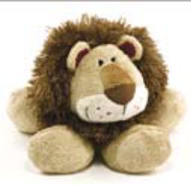
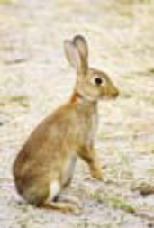
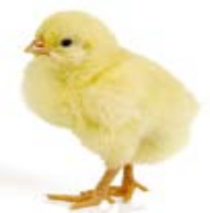
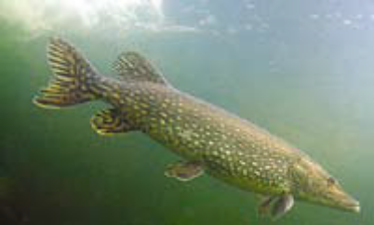
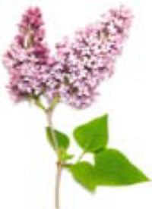

Задание 3
Покажи линиями, какие понятия подходят объектам на картинках.
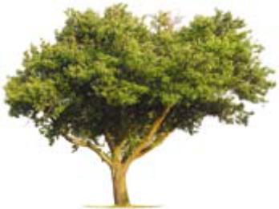 | ЖИВОТНОЕ  РАСТЕНИЕ  ПТИЦА  КУСТАРНИК  ДЕРЕВО  ЖИВАЯ ПРИРОДА  НЕЖИВАЯ ПРИРОДА | 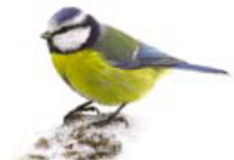

Задание 4
Обведи букву правильного ответа.
- Планетой является:
- а) Луна;
- б) Земля;
- в) Солнце.
Задание5
- Запиши подходящее слово к каждой картинке.
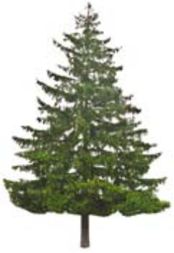- это ____________________ | 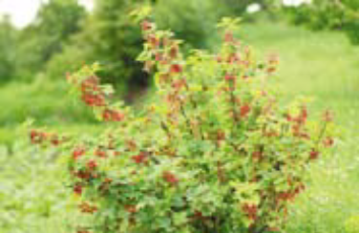  - это ______________________________
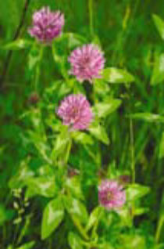- это ________________________ | 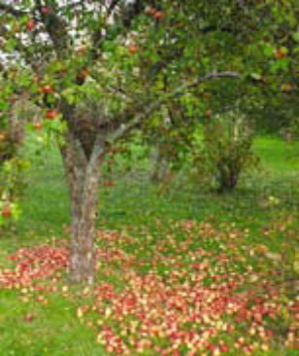  - это _________________________________

Слова для выбора: дерево, кустарник, травянистое растение.

Задание 6
Напиши адрес, где ты живешь:
Страна __________________, населенный пункт (город) _______________________,
улица ____________________________ , номер дома____, кв. ____.

Задание 7
Выбери и подпиши в порядке расположения (сверху вниз) цвета флага России.
Выбирай: красный, желтый, синий, белый.
«Рассмотрено» «Согласовано» «Утверждено»
руководитель МО заместитель директора директор школы
__________________ по УР______________ ______________
М.Р. Юсупова Л.Р. Абдуллина А.Г. Амелин
Протокол №____ Введено в действие приказом
от ________________20____года №_______ от _____________20___ года.
Контрольный измерительный материал
промежуточной (итоговой) аттестации
по учебному предмету окружающий мир

Фамилия, имя__________________________Дата проведения________________________
2 вариант
Задание 1
В группе объектов зачеркни «лишнее» слово. Напиши название получившейся группы.
Ворона, гусеница, дерево, дом, еж, комар

Задание 2
Соедини линией нарисованные объекты со словами в рамках. Добавь по одному объекту
в каждую из групп (напиши или нарисуй).
Растения
______________________
_____________________
Сделано человеком
_______________________
_______________________
Животные
__________________
__________________

е

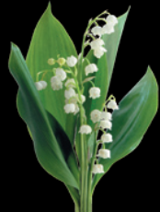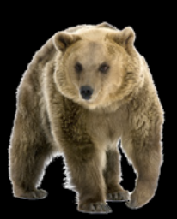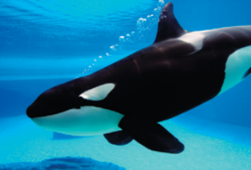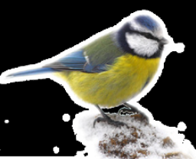
Задание 3
Соедини линией нарисованные объекты со словами в рамках.
Неживая природа
Живая природа

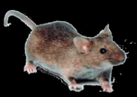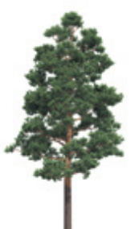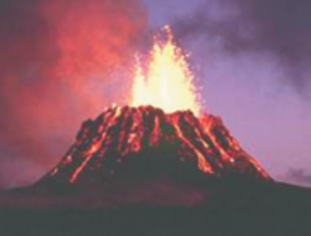

Задание 4
Подчеркни правильный ответ.
1. Планетой является:
а) Луна;
б) Земля;
в) Солнце.
Задание 5
Соедини рисунки с соответствующими словами.
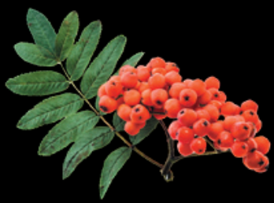 | Дерево | 
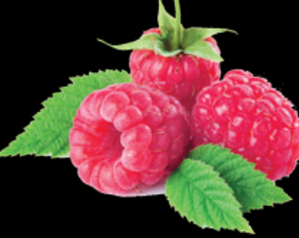 | Шиповник  Травянистое растение  Тюльпан | 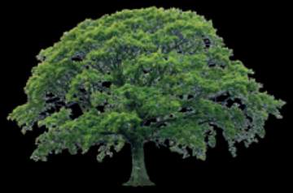
 | Кустарник | 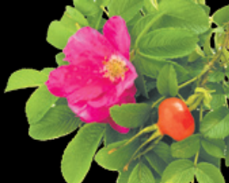
Задание 6
Допиши слова в предложениях:
Я живу на планете __________________.
Столица России – город _______________.
Я живу в городе (селе) ________________________.
Задание 7
Выбери и подпиши в порядке расположения (сверху вниз) цвета флага России.
Выбирай: красный, желтый, синий, белый.

Спецификация
контрольных измерительных материалов для проведения
промежуточной (итоговой) аттестации
по учебному предмету музыка, 1 класс

Назначение КИМ
Итоговая работа по музыке предназначается для проверки уровня усвоения учащимися 1-го класса знаний и умений по музыке в объёме обязательного минимума содержания образования
Структура КИМ
Работа включает в себя 11 заданий и состоит из двух частей.
Часть 1 содержит 5 заданий с выбором одного верного ответа из трех предложенных, все задания базового уровня сложности;
Часть 2 содержит 6 заданий выбора правильного ответа на соответствие автора музыки и его произведения ответом повышенного уровня сложности

Для проведения итогового мониторинга можно использовать выполнение творческих заданий из рабочей тетради для 1 класса издательства «Просвещение» авторы: Е.Д.Критская, Г.П.Сергеева, Т.С Шмагина.
Ответы к итоговой контрольной работе 1 класс:
Часть А;
А)А); А)Б ); А)А)Б); А)А)В); А)Б);
Часть Б:
1. 1)3); 2)1); 3)2);
2. А)Б); 3. Б)В); 4. Б)В); 5. Б); 6. А)1); Б)2; В)1);
Распределение заданий КИМ по содержанию, видам умений и способам деятельности.
Итоговая работа состоит из двух содержательных блоков.

Первый блок содержит материал по теме «Музыка вокруг нас».
Проверяет умение определять жанровые признаки, определять музыкально - выразительные средства музыки.
Второй блок содержит задания, проверяющие знания по теме «Музыка и ты». Проверяет знания особенностей музыки композитора.
Распределение заданий по уровням сложности
Распределение заданий работы по уровням сложности приводится в таблице.
Таблица. Распределение заданий работы по уровню сложности
Первый блок содержит материал по теме «Музыка вокруг нас».
Проверяет умение определять жанровые признаки, определять музыкально- выразительные средства музыки.
Второй блок содержит задания, проверяющие знания по теме «Музыка и ты». Проверяет знания особенностей музыки композитора.
Распределение заданий по уровням сложности
Распределение заданий работы по уровням сложности приводится в таблице.
Таблица. Распределение заданий работы по уровню сложности

Уровень сложности  заданий | Количество заданий | Максимальный  первичный балл | Тип заданий
Базовый | 5 | 5 | 5 заданий с выбором одного верного ответа из трех предложенных
Повышенный | 6 | 12 | 6 заданий с выбором развернутого ответа
Итого | 11 | 17

Время выполнения варианта КИМ
На выполнение работы отводится 40 минут
Система оценивания отдельных заданий и работы в целом
За верное выполнение каждого задания 1 части работы обучающийся получает 1 балл.
За верное выполнение каждого задания 2 части работы обучающийся получает 2 балла.
Максимальное количество баллов за выполнение всей работы- 15 баллов.
План варианта КИМ
Обозначение заданий в работе и бланке ответов:
Часть А. 1-5 – задания с выбором ответа;

Часть Б 6-11 – задания установление соответствий

«Рассмотрено» «Согласовано» «Утверждено»
руководитель МО заместитель директора директор школы
__________________ по УР______________ ______________
М.Р. Юсупова Л.Р. Абдуллина А.Г. Амелин
Протокол №____ Введено в действие приказом
от ________________20____года №_______ от _____________20___ года.
Контрольный измерительный материал
промежуточной (итоговой) аттестации
по учебному предмету музыка
ФИ ученика___________________________________дата_________________

Часть А.
1. Выберите верное утверждение:
А) Композитор –это тот . кто сочиняет музыку
Б) композитор – это тот, кто играет и поет музыку
В) композитор – это тот, кто внимательно слушает и понимает музыку.

2. Выберите верное утверждение:
А. Исполнитель- -это тот . кто сочиняет музыку
Б. Исполнитель - .это тот, кто играет и поет музыку
В. Исполнитель – это тот, кто внимательно слушает и понимает музыку.
3. Найдите лишнее:
Народные инструменты – это:
А. флейта
Б. гусли
В. Дудка
4.Симфонические инструменты – это:
А. флейта
Б. гусли.
В. Арфа.
5. Народные праздники –это:
А. Новый год
Б. Рождество
В. 1 сентября
Часть Б
6. Приведи в соответствие ( соедини стрелками):
Какие средства в своей работе использует:
1. Поэт 1. краски
2. Художник 2. звуки
3.Композитор 3. слова

7. Если бы ты был композитором, какими звуками ты нарисовал бы картину
утра:
а. светлыми
б. нежными
в. Сумрачными.
8. Найди лишнее:
Образ защитника Отечества воспевается в таких произведениях:
А. «О маме»
Б, Новогодние песни
В. «Песня « Солдатушки, бравы ребятушки»
9. Найди лишнее ( подчеркни)
Духовые народные инструменты – это
а. волынка б. рожок в. дудка г. скрипка.

10. Назовите композитора песни «Болтунья»
А .Д.Б.Кабалевский
Б, С. С. Прокофьев

11. Какие персонажи исполняют песенную, танцевальную и маршевую музыку?
А. Золотые рыбки из балета «Конек Горбунок» 1, марш
Б. Колыбельная мамы Козы из оперы «Волк и семеро козлят» 2. Танец
В. Семеро козлят из оперы «Волк и семеро козлят» 3. Песня

Спецификация
контрольных измерительных материалов для проведения
промежуточной (итоговой) аттестации
по учебному предмету, литературное чтение на родном языке,1 класс

Пояснительная записка
Аттестационный материал составлен с учетом содержания и требований к подготовке учащихся, определенных в соответствии с ФГОС НОО по литературному чтению.
Тексты взяты из журнала «Начальная школа». «Чтение. Итоговые контрольные работы по традиционной системе (N4/2016)»
1.Виды речевой и читательской деятельности, подлежащие контролю:
–Аудирование (слушание).
-Чтение.

2. Проверяемые результаты:
Предметные: К концу обучения ученик должен научиться:
–Аудирование (слушание). Восприятие вопросов по содержанию текста. Обоснование суждений «нравится – не нравится». Элементарная оценка эмоционального состояния героев (весел, печален, удивлен и пр.), сравнение действий и поступков героев.
-Чтение. Плавное чтение вслух по слогам и целыми словами со скоростью, соответствующей индивидуальным возможностям учащихся. Выразительное чтение, с интонациями, соответствующими знакам препинания.
Метапредметные:
-овладение алгоритмом умения читать вслух , читать выразительно, восприятие прослушанного или прочитанного произведения, способность понимать позицию автора произведения и выражать свою точку зрения о произведении, героях и их поступках; интерпретация текста (умение сравнивать произведения, героев положительных и отрицательных, делать выводы и подтверждать их словами из текста произведения);
-рефлексия на содержание и форму произведения (формулировать свою точку зрения о героях, произведении или книге, подтверждая ее фактами из произведения или других источников информации, что служит развитию умственных способностей, нравственному и эстетическому воспитанию учащихся);
-умение отвечать на вопросы: по содержанию произведения, выявляющие характер отношений между героями произведений, побуждающие читателя дать оценку событиям и поступкам героев, требующие обучающегося постановить себя на место героя произведения, выявляющие эмоциональное отношения ученика к событиям и героям произведений;
- умение полно и аргументировано строить свои высказывания, полно и точно выражать свои мысли.

3. Критерии оценивания:
Контрольная проверка навыка чтения проводится по следующим критериям:
- беглость,
- правильность,
- осознанность,
- выразительность.
5 баллов ставится, если выполнены все 4 требования.
4 балла ставится, если выполняется норма чтения по беглости (30-40 слов), но не выполнено одно из остальных требований.
3 балла ставится, если выполняется норма по беглости, но не выполнено два других требования.
2 балла ставится, если выполняется норма беглости, но не выполнены остальные три требования или не выполнена норма беглости, а остальные требования выдержаны.
В индивидуальном порядке, когда обучающийся прочитал правильно, выразительно, понял прочитанное, но не уложился в норму по беглости на небольшое количество слов, ставится 3 балла.
Каждый правильный ответ на вопрос – 1 балл.

Шкала оценивания работы:
9- 5 баллов – учебный материал 1 класса ученик освоил.
Меньше 5 баллов – не освоил.

К пояснительной записке прилагается текст контрольной работы в 4 вариантах

Вариант 1.
Сова
Обидел однажды старик сову. Ничего не сказала сова старику, но перестала у него на лугу мышей ловить. Старик это поначалу не заметил, а мыши обнаглели. Стали они гнёзда шмелей разорять. Улетели шмели, перестали клевер опылять. Но и тут ничего не понял старик. А клевер перестал расти на лугу. Голодно стало корове, и перестала она давать молоко. Вот как всё в природе связано между собой! Теперь понял это старик и пошёл скорее к сове прощение просить.
- Кого обидел старик?
- О каком насекомом идёт речь?
- Понял ли старик, что поступил неправильно?
- Какую важную информацию вы узнали из этого рассказа?

Вариант 2.
Е. Чарушин
Курочка.
Ходила курочка с цыплятами по двору. Вдруг пошел дождик. Курочка скорей на землю присела, все перышки растопырила и заквохтала: «Квох- квох-квох-квох!» Это значит: прячьтесь скорей. И все цыплята залезли к ней под крылышки, зарылись в ее теплые перышки. Кто совсем спрятался, у кого только ножки видны, у кого головка торчит, а у кого только глаз выглядывает. А два цыпленка не послушались своей мамы и не спрятались. Стоят, пищат и удивляются: что это такое им на головку капает?
1. Подумай, что это: сказка, рассказ, стихотворение?
2. Куда спрятались цыплята?
3. Сколько цыплят не послушались своей мамы?
4. Прочитай последнее предложение. Ответь на вопрос.
На головку капает____.

«Рассмотрено» «Согласовано» «Утверждено»
руководитель МО заместитель директора директор школы
__________________ по УР______________ ______________
М.Р. Юсупова Л.Р. Абдуллина А.Г. Амелин
Протокол № Введено в действие приказом
от ______________ 2020 года №____ от __________2020 года.

Контрольный измерительный материал
промежуточной (итоговой) аттестации
по учебному предметулитературное чтение
на родном языке, 1 класс
ФИ ребенка_____________________________________Дата _______________

Вариант 1.
Сова
Обидел однажды старик сову. Ничего не сказала сова старику, но перестала у него на лугу мышей ловить. Старик это поначалу не заметил, а мыши обнаглели. Стали они гнёзда шмелей разорять. Улетели шмели, перестали клевер опылять. Но и тут ничего не понял старик. А клевер перестал расти на лугу. Голодно стало корове, и перестала она давать молоко. Вот как всё в природе связано между собой! Теперь понял это старик и пошёл скорее к сове прощение просить.
- Кого обидел старик?
- О каком насекомом идёт речь?
- Понял ли старик, что поступил неправильно?
- Какую важную информацию вы узнали из этого рассказа?

«Рассмотрено» «Согласовано» «Утверждено»
руководитель МО заместитель директора директор школы
__________________ по УР______________ ______________
М.Р. Юсупова Л.Р. Абдуллина А.Г. Амелин
Протокол № Введено в действие приказом
от ______________ 2020 года №____ от __________2020 года.

Контрольный измерительный материал
промежуточной (итоговой) аттестации
по учебному предметулитературное чтение
на родном языке, 1 класс
ФИ ребенка_____________________________________Дата _______________

Вариант 2.

Курочка.
Ходила курочка с цыплятами по двору. Вдруг пошел дождик. Курочка скорей на землю присела, все перышки растопырила и заквохтала: «Квох- квох-квох-квох!» Это значит: прячьтесь скорей. И все цыплята залезли к ней под крылышки, зарылись в ее теплые перышки. Кто совсем спрятался, у кого только ножки видны, у кого головка торчит, а у кого только глаз выглядывает. А два цыпленка не послушались своей мамы и не спрятались. Стоят, пищат и удивляются: что это такое им на головку капает?
1. Подумай, что это: сказка, рассказ, стихотворение?
2. Куда спрятались цыплята?
3. Сколько цыплят не послушались своей мамы?
4. Прочитай последнее предложение. Ответь на вопрос.
На головку капает____.

Спецификация
контрольных измерительных материалов для проведения
промежуточной (итоговой) аттестации
по учебному предмету родной язык, 1 класс

1. Цель и содержание итоговой работы по родному языку
Определить уровень сформированности предметных результатов у учащихся 1 классов пилотных школ по итогам освоения программы по родному языку.
Итоговая работа по родному языку состоит из двух частей и проводится в два дня. Первый день — итоговый диктант, второй день — проверочная работа.
2. Общая характеристика итогового диктанта (Часть 1)
2.1. Особенности итогового диктанта
Первая часть работы направлена на оценку достижения планируемых результатов освоения содержательной линии «Орфография и пунктуация». Принятой формой проверки орфографических и пунктуационных умений и навыков в начальной школе является диктант.
Итоговый диктант представляет собой связный текст, тематика которого соответствует возрасту учащихся 1 класса. Лексическое наполнение текста не превышает уровень актуального словарного запаса выпускника начальной школы. Синтаксически текст характеризуется достаточно простыми по структуре предложениями. Орфограммы и правила постановки знаков препинания, встречающиеся в тексте, определяются программой по русскому языку в 1 классе. В тексте диктанта встречаются слова на изученные орфограммы. Подробно информация о количестве слов на орфографические и пунктуационные правила представлена в таблице 1.
В тексте диктанта встречаются орфограммы, которые не изучаются в 1 классе начальной школы, эти орфограммы выделены в тексте диктанта подчеркиванием (4 орфограммы). В зависимости от принятой в таких случаях в классе формы работы учитель либо четко проговаривает написание этих орфограмм, либо записывает данные слова на доске (ландыши, в роще, в рощу).
Уровень сложности диктанта по наличию в нём орфограмм и общего количества слов (23 слова) может быть охарактеризован как средний, что обеспечивает возможность его написания всеми учащимися.
Таблица 1
Информационная характеристика диктанта

Орфограмма/правило постановки  знаков препинания | Количество орфограмм | Перечень слов
1. Сочетания жи-ши,  чу-щу. | 2 | Рощу, ландыши.
2. Прописная буква в  начале каждого предложения. | 8
3. Знаки препинания  в конце предложения: точка. | 8
4. Мягкий знак показатель мягкости согласного на конце слова. | 1 | тень
5. Перенос слов | Количество определяется индивидуально в  соответствии с записью  текста диктанта
6. Раздельное написание предлогов с  другими словами | 2 | в рощу, в роще
7. Безударные падежные окончания имен  существительных | 1 | в роще
8. Большая буква в именах собственных. | 1 | Коля и Ира

2.2. Время выполнения итогового диктанта
На выполнение диктанта отводится 40 минут. Это время включает предварительное прочтение диктанта учителем, запись под диктовку текста диктанта учащимися, повторное прочтение учителем текста диктанта перед проверкой учащимися и осуществление ими проверки собственной работы.
2.3. Рекомендации по оценке выполнения итогового диктанта
Оценка выполнения учащимся итогового диктанта строится по принципу «низкий», «средний», «высокий». Результат написания диктанта учащимся оценивается как «справился на базовом уровне», если учащийся допустил не более шести ошибок (с учетом принципа «повторяющейся ошибки на одно и то же правило», объясняемом ниже в первом критерии), «справился на повышенном уровне», если учащийся допустил не более двух ошибок (включая повторяющуюся ошибку на одно и тоже правило).
При проверке диктанта следует руководствоваться следующими критериями:
1. Количество ошибок определяется после классификации допущенных ошибок. Если ученик допустил несколько ошибок на одно орфографическое или пунктуационное правило, необходимо первые три из повторяющихся ошибок отмечать (подчеркивать), но засчитывать за одну ошибку. Например, в тексте диктанта встречается 8 примеров на орфограмму «Прописная буква в начале каждого предложения», если ученик допустил ошибки в трех словах с данной орфограммой, то они приравниваются к одной ошибке.
Каждая следующая ошибка выносится как самостоятельная. Такой подход позволяет выявить и учесть на следующей ступени обучения индивидуальные особенности ученика, например, небольшой словарный запас, неумение определять начало и конец предложения, плохая зрительная (моторная, долговременная) память и т. п.
2. Исправления, допущенные учеником, не учитываются и не влияют на оценку работы.
3. Качество почерка и аккуратность оформления работы не влияют на оценку выполнения итогового диктанта.
3. Общая характеристика проверочной работы (Часть 2)
3.1. Содержание проверочной работы
Особенностью данной проверочной работы является ее ориентация не только на предметные результаты, но и на уровень овладения учащимися способами действий. Таким образом, основная цель проверочной работы — оценить способность выпускников начальной школы решать учебнопознавательные и учебнопрактические задачи по русскому языку.
Содержание проверочной работы определяется основными результатами освоения содержательных линий «Система языка» и «Развитие речи», освоение линии «Орфография и пунктуация», проверяется в части 1 итоговой работы.
В содержательной линии «Система языка» (основа лингвистических знаний) оцениваются первоначальные представления о системе и структуре русского языка, освоение таких учебных действий с языковыми единицами, как нахождение, характеристика, сравнение, классификация, преобразование, моделирование.
В содержательной линии «Развитие речи» оцениваются начальные представления о нормах русского литературного языка (орфоэпических, лексических, грамматических).

3.2. Структура проверочной работы и характеристика заданий
Проверочная работа содержит 10 заданий, различающихся по содержанию, типу и уровню сложности.
Работа содержит две группы заданий.
Первая группа — базовые задания, позволяющие проверить освоение базовых (опорных) знаний и умений по предмету, без которых невозможно успешное продолжение обучения на следующей ступени.
Вторая группа — задания повышенного уровня, проверяющие способность учащихся решать учебные или практические задачи по русскому языку, в которых способ выполнения не очевиден и основную сложность для учащихся представляет выбор способа из тех, которыми они владеют.
В первую группу входят 6 заданий, что составляет 60 % от общего количества заданий, во вторую группу входят 4 задания, что составляет 40 % от общего количества заданий.
На основе анализа планируемых результатов по русскому языку были определены следующие блоки содержания курса, на материале которых строится данная работа (в скобках указано количество заданий и процент от общего числа заданий): фонетика и графика (6 заданий, 60 %), развитие речи (работа с предложением и связная речь) (4 задания, 40 %).
В проверочной работе внутри содержательного блока одновременно представлены задания как базового, так и повышенного уровней. Задания повышенного уровня отмечены специальным значком: ❂, что позволит учащимся сориентироваться в трудности задания и правильно рассчитать свои силы и время.
В проверочной работе используются три типа заданий:
✔ задания с выбором ответа (4 задания), к каждому из которых предлагается 4 варианта ответа, из которых только один правильный;
✔ задания с кратким ответом (3 задания), требующие определения количества букв и звуков, деления слов на слоги, постановки ударения в слове;
✔ задания с развернутым ответом (3 задания), в которых необходимо либо записать модель предложения, либо составить и написать предложение.
3.3. План проверочной работы
В плане работы (таблица 2) дана информация о каждом задании: его содержание, объект оценивания, уровень сложности, тип, время выполнения и максимальный балл.
Условные обозначения
Уровень сложности: Б — базовый, П — повышенный. Тип задания ВО — с выбором ответа, КО — с кратким ответом, РО — развернутый ответ.
3.4. Время и способ выполнения проверочной работы
На выполнение проверочной работы отводится 40 - 45 минут.
Каждый ученик получает бланк с текстом проверочной работы, в котором отмечает или записывает свои ответы на задания.
3.5. Оценка выполнения заданий и проверочной работы в целом
Выполнение заданий разной сложности и разного типа оценивается с учетом следующих рекомендаций.
1. В заданиях с выбором ответа из четырех предложенных вариантов ученик должен выбрать только верный ответ. Если учащийся выбирает более одного ответа, то задание считается выполненным неверно.
2. В заданиях с кратким ответом ученик должен записать требуемый краткий ответ.
3. Выполнение каждого задания базового уровня сложности (№ 1, 2, 4, 5, 7, 8) оценивается по дихотомической шкале:
1 балл (верно) — указан только верный ответ;
0 баллов — указан неверный ответ или несколько ответов.
4. Выполнение каждого задания повышенного уровня
сложности (№ 3, 6, 9, 10) оценивается по следующей шкале:
2 балла — приведен полный верный ответ;
1 балл — приведен частично верный ответ;
0 баллов — приведен неверный ответ.
Таблица 2.

№  задания | Блок содержания | Объект оценивания (умения) | Уровень сложности | Тип задания | Максимальный балл за выполнение
1. | Фонетика и графика | Различать согласные и гласные звуки в слове | Б | КО | 1
2. | Фонетика и графика | Характеризовать согласные звуки по твёрдости | Б | ВО | 1
3. | Фонетика и графика | Определять количество букв и звуков в слове | П | ВО | 2
4. | Фонетика и графика | Уметь делить слова на слоги | Б | КР | 1
5. | Фонетика и графика | Соотносить слово с заданной моделью | Б | ВО | 1
6. | Фонетика и графика | Применять знание смыслоразличительной функции ударения | П | КО | 2
7. | Развитие речи | Применять знание признаков предложения | Б | ВО | 1
8. | Развитие речи | Определять количество слов в предложении. Моделировать предложение | Б | РО | 1
9. | Развитие речи | Самостоятельно определять способ действия при группировке слов в предложении | П | РО | 2
10. | Развитие речи | Составлять и записывать ответ на поставленный вопрос. Соотносить предложенные словосочетания с главной мыслью предложения. | П | РО | 2
Итого: |  |  | Б – 6  П - 4 | ВО – 4  КО – 3  РО - 3 | 14

Оценка выполнения проверочной работы в целом осуществляется в несколько этапов в зависимости от целей оценивания.
1. Определяется балл, полученный учеником за выполнение заданий базового уровня.
2. Определяется балл, полученный учеником за выполнение заданий повышенного уровня. Выполнение этих заданий свидетельствует о том, что кроме усвоения необходимых для продолжения обучения в основной школе знаний, умений, навыков и способов работы, обучение повлияло и на общее развитие учащегося.
3. Определяется общий балл учащегося.
Максимальный балл за выполнение всей работы — 14 баллов (за задания базового уровня сложности — 6, повышенной сложности — 8 баллов).
Если ученик получает за выполнение всей работы 4 балла и менее, то он имеет недостаточную предметную подготовку по русскому языку.(низкий уровень)
Если ученик получает от 5 до 9 баллов, то его подготовка соответствует требованиям стандарта, ученик способен применять знания для решения учебнопознавательных и учебнопрактических задач. (средний уровень)
При получении более 9 баллов (10—14 баллов) учащийся демонстрирует способность выполнять по русскому языку задания повышенного уровня сложности. (высокий уровень)

«Рассмотрено» «Согласовано» «Утверждено»
руководитель МО заместитель директора директор школы
__________________ по УР______________ ______________
М.Р. Юсупова Л.Р. Абдуллина А.Г. Амелин
Протокол № Введено в действие приказом
от ______________ 2020 года №____ от __________2020 года.

Контрольный измерительный материал
промежуточной (итоговой) аттестации
по учебному предметулитературное чтение
на родном языке, 1 класс
ФИ ребенка_____________________________________Дата _______________

ЧАСТЬ 1

Роща.
Настал май. Была жара. Коля и Ира шли в рощу. В роще тень. Пахли ландыши. Вот ключ. Он был чист. Коля пил воду. (23 слова.)
«Рассмотрено» «Согласовано» «Утверждено»
руководитель МО заместитель директора директор школы
__________________ по УР______________ ______________
М.Р. Юсупова Л.Р. Абдуллина А.Г. Амелин
Протокол № Введено в действие приказом
от ______________ 2020 года №____ от __________2020 года.

Контрольный измерительный материал
промежуточной (итоговой) аттестации
по учебному предметулитературное чтение
на родном языке, 1 класс
ФИ ребенка_____________________________________Дата _______________

ЧАСТЬ 2
Проверочная работа
1 вариант.
- Прочитай слово. Подчеркни в нём буквы гласных звуков одной чертой: деньки

- Отметь √ слово, в котором все согласные звуки мягкие.
ветер синий радуга

- ❂ Отметь √ слово, в котором букв больше, чем звуков. Напиши сколько в нём звуков, сколько букв.
коньки -_________
трава -_________
вьюга -_________

- Раздели слова на слоги.
Мячик, зайчик, машина, яма, дом.
- Отметь √ слово, которое соответствует этой схеме:
/

ручей
птицы
волк
- ❂ Прочитай слова. Поставь в них ударение так, чтобы смысл слова соответствовал картинке.
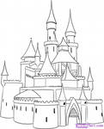 замок 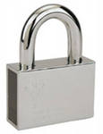 замок

- Отметь √ предложение.
белая берёза
у Коли книга
Настало жаркое лето.

- Прочитай предложение. Начерти схему этого предложения.
В доме жила кошка Мурка.
__________________________________________________________
________________________________________________________________________________________________________________
- Прочитай слова. Составь из этих слов предложение. Запиши его.
кошки, были, Мурки, у, котята
__________________________________________________________
________________________________________________________________________________________________________________
- ❂ Составь и запиши ответ на вопрос. Используй слова в скобках. Где ласточка вьет свое гнездо?
(под крышей дома, на дереве, в траве.)
__________________________________________________________
_________________________________________________________________________________________________________________
__________________________________________________________
________________________________________________________________________________________________________________

«Рассмотрено» «Согласовано» «Утверждено»
руководитель МО заместитель директора директор школы
__________________ по УР______________ ______________
М.Р. Юсупова Л.Р. Абдуллина А.Г. Амелин
Протокол № Введено в действие приказом
от ______________ 2020 года №____ от __________2020 года.

Контрольный измерительный материал
промежуточной (итоговой) аттестации
по учебному предметулитературное чтение
на родном языке, 1 класс
ФИ ребенка_____________________________________Дата _______________

- вариант.
- Прочитай слово. Подчеркни в нём буквы гласных звуков одной чертой: пеньки

- Отметь √ слово, в котором все согласные звуки твёрдые.
чашка зайка шина

- ❂ Отметь √ слово, в котором звуков больше, чем букв. Напиши сколько в нём звуков, сколько букв.
семья -_________
язык - _________
парта - _________

- Раздели слова на слоги.
Кошка, чайка, магазин, юла, дым.

- Отметь √ слово, которое соответствует этой схеме:
/

ручей
птицы
волк

- ❂ Прочитай слова. Поставь в них ударение так, чтобы смысл слова соответствовал картинке.

кружки кружки

- Отметь √ предложение.
Журчат весёлые ручейки.
у Лены краски
жаркое лето

- Прочитай предложение. Начерти схему этого предложения.
У дяди Васи жила собака.
__________________________________________________________
________________________________________________________________________________________________________________

- Прочитай слова. Составь из этих слов предложение. Запиши его. дом, сторожит, Жучка, умная
__________________________________________________________
________________________________________________________________________________________________________________
- ❂ Составь и запиши ответ на вопрос. Используй слова в скобках. Где скворец вьет свое гнездо?
(На высоком дереве, под крышей дома, в скворечнике)
__________________________________________________________
_________________________________________________________________________________________________________________
__________________________________________________________
________________________________________________________________________________________________________________
Рекомендации по проверке и оценке написания диктанта.
Результат написания диктанта учащимся оценивается как:
      - «Справился на базовом уровне», если учащийся допустил не более шести ошибок (с учетом принципа «повторяющейся ошибки на одно и то же правило»).
      - «Справился на повышенном уровне», если учащийся допустил не более двух ошибок (включая повторяющуюся ошибку на одно и тоже правило).
      - «Не справился на базовом уровне», если учащийся допустил более 6 ошибок (с учетом принципа «повторяющейся ошибки на одно и то же правило»).

Рекомендации по проверке и оценке выполнения заданий проверочной работы
Выполнение каждого задания базового уровня сложности оценивается по дихотомической шкале: 1 балл (верно) — указан только верный ответ, 0 баллов — указан неверный ответ, ответ отсутствует.

Правильные ответы к заданиям базового уровня № 1,2, 4, 5, 7, 8.

№  задания | Правильный ответ | Максимальный балл за  выполнение задания
1. | Правильно определены буквы гласных и согласных звуков.  1 в. деньки  2 в. пеньки | 1
2. | Правильно определены слова, в которых все согл. твёрдые.  1 в. радуга  2 в. корова | 1
4. | Правильно делить слова на слоги.  1 в. Мя/чик, зай/чик, ма/ши/на, я/ма, дом.  2 в. Ко/шка, кош/ка, чай/ка, ма/га/зин, ю/ла, дым. | 1
5. | Умение определять соответствие слова модели.  1 в. птицы  2 в. ручей | 1
7. | Умение отличать предложение от других форм.  1 в. Настало жаркое лето.  2 в. Журчат весёлые ручейки. | 1
8. | Правильно строить схему (модель) предложения.  1 в. ___ ____ ____ ____ _____.  2 в. __ ____ ____ ____ _____. | 1

Выполнение каждого задания повышенного уровня сложности оценивается в соответствии с рекомендациями, предложенными в таблице, по шкале:
2 балла — приведен полный верный ответ;
1 балл — приведен частично верный ответ;
0 баллов — приведен неверный ответ или ответ отсутствует.

Правильные ответы к заданиям повышенного уровня № 3,6,9,10.

№  задания | Правильный ответ | Максимальный балл за  выполнение задания
3. | Правильно определено слово, количество звуков и букв в слове.  1 В. – коньки  2 В – язык  2 балла — слово выбрано правильно, указано количество звуков и букв.  1 балл - слово выбрано правильно.  0 баллов – ответ дан неправильно. | 2
6. | Правильно поставлено ударение в каждом слове в соответствии с указанной картинкой:  1 В. За/мки, замки/.  2 В. Кру/жки, кружки/.  2 балла — Правильно поставлено ударение в соответствии с картинкой у обоих слов.  1 балл – в 1 слове допущена ошибка.  0 баллов - ответ дан неправильно. | 2
9. | Правильно составлено и записано предложение:  1в. У кошки Мурки были котята.  2 В. Умная Жучка сторожит дом.  2 балла — предложение составлено, записано и правильно оформлено орфографически.  1 балл – предложение правильно составлено, но при записи допущены 1-2 ошибки.  0 баллов – задание выполнено неверно. | 2
10. | Правильно составлено и записано предложение:  1В. Ласточка вьет свое гнездо под крышей дома.  2 В. Скворец вьет свое гнездо в скворечнике.  2 балла — предложение составлено, записано и правильно оформлено орфографически.  1 балл - предложение правильно составлено, но при записи допущены 1-2 ошибки.  0 баллов - задание выполнено неверно. | 2

Спецификация
контрольных измерительных материалов для проведения
промежуточной (итоговой) аттестации
по учебному предмету русский язык,1 класс

Пояснительная записка
Особенностью данной работы является ориентация не только на предметные результаты, но и на уровень овладения учащимися способами действий. Таким образом, основная цель работы — оценить способность обучающихся решать учебно-познавательные и учебно-практические задачи по русскому языку. Содержание работы определяется основными результатами освоения содержательных линий программы «Русский язык» Канакиной В. П. учебно-методического комплекса «Школа России».

Критерии
Повышенный | Средний | Низкий
13 | 8 | 4

Диктант-без ошибок-4 балла
3 и более ошибок- 1 балл
1-2 ошибок- 2 балла
Задание:
- Без ошибок- 3 балла
1-2 ошибки-2 балла
3 и более ошибок-1 балл
- Без ошибок- 3 балла
1-2 ошибки-2 балла
3 и более ошибок-1 балл
- Без ошибок- 3 балла
1-2 ошибки-2 балла
3 и более ошибок-1 балл

«Рассмотрено» «Согласовано» «Утверждено»
руководитель МО заместитель директора директор школы
__________________ по УР______________ ______________
М.Р. Юсупова Л.Р. Абдуллина А.Г. Амелин
Протокол № Введено в действие приказом
от ______________ 2020 года №____ от __________2020 года.

Контрольный измерительный материал
промежуточной (итоговой) аттестации
по учебному предмету русский язык, 1 класс

Парк.
Вот наш парк. Ребята дружно сажали липы и осины. Там живут шустрые белки. Их звали Рыжик и Пушок. В парке много цветов. Хороши душистые розы!
(26слов)

Грамматические задания.
1. Раздели слова на слоги:
Ирис, сорока, гром, майка.

2.Выпиши слова, в которых все согласные звуки твёрдые.
Клевер, малыши, зайка, ворона, коньки.

3.Поставь ударение в словах третьего предложения
4. Придумай и запиши ещё одно предложение к данному тексту.

«Рассмотрено» «Согласовано» «Утверждено»
руководитель МО заместитель директора директор школы
__________________ по УР______________ ______________
М.Р. Юсупова Л.Р. Абдуллина А.Г. Амелин
Протокол № Введено в действие приказом
от ______________ 2020 года №____ от __________2020 года.

Контрольный измерительный материал
промежуточной (итоговой) аттестации
по учебному предмету русский язык, 1 класс
Фамилия, имя_________________________Дата проведения________________________

Грамматические задания.

1. Раздели слова на слоги:
Ирис, сорока, гром, майка.

2.Выпиши слова, в которых все согласные звуки твёрдые.
Клевер, малыши, зайка, ворона, коньки.
________________________________________________________________________________________________________________________________________________________________________________________________________________________________________________________________________

3.Поставь ударение в словах третьего предложения

Промежуточная аттестация в форме собеседования.

Назначение промежуточной аттестации: определение уровня усвоения учебного материала за 1 год обучения по программам: Лях В.И. Физическая культура. Рабочие программы. Предметная линия учебников В.И.Ляха.. 1-4 классы: пособие для учителей общеобразоват. организаций/ В.И.Лях.- 3-е изд.- М.-: Просвещение, 2012.- 64с.
Вид контроля: устное собеседование
Цель
Промежуточная аттестация по физической культуре ставит своей целью определение уровня усвоения учащимися основных знаний и умений к концу обучения

2. Структура
Работа состоит из 6 вопросов. Последнее задание повышенного уровня сложности.
Максимальный балл за выполнение работы равен 6.
Правильное решение каждого из заданий базового уровня оценивается 1 баллом.
3.Система оценивания выполнения отдельных заданий и работы в целом

Отметка | «Не освоил»
Баллы | 0 – 2 | 3-5 | 6
Уровень | Низкий | Средний | Высокий

«Рассмотрено» «Согласовано» «Утверждено»
руководитель МО заместитель директора директор школы
__________________ по УР______________ ______________
М.Р. Юсупова Л.Р. Абдуллина А.Г. Амелин
Протокол № Введено в действие приказом
от ______________ 2020 года №____ от __________2020 года.

Контрольный измерительный материал
промежуточной (итоговой) аттестации
по учебному предметулитературное чтение
на родном языке, 1 класс

ФИ ребенка_____________________________________Дата _______________

1. Зачем нужно заниматься физкультурой?
а) чтобы уметь гонять кошек;
б) чтобы стать сильным и здоровым;
в) чтобы уметь рисовать.

2. Подвижные игры помогут тебе стать:
а) умным;
б) добрым;
в) ловким, метким, быстрым, выносливым.

3. Назови основные части тела:
а) нос, глаза, уши;
б) голова, руки, ноги, туловище;
в) коленки, локти, пальцы.

4. Что является основной гигиенической процедурой?
а) приём пищи;
б) причёсывание;
в) мытьё и смена нательного белья.

5. Олимпийские игры бывают:
а) летние и зимние;
б) осенние;
в) весенние.

6. Зачем нужна техника безопасности при занятиях ФК?
а) чтобы сохранить жизнь и здоровье;
б) иметь хорошее настроение;
в) чтобы научиться прыгать.

7. Девиз олимпийских игр
а) «Быстрее, выше, сильнее»;
б) дальше, глубже, длиннее;
в) ярче, краше, светлее.

8. Что надо делать при ушибах?
а) подуть на ушибленное место;
б) приложить холодный компресс;
в) плакать.

